Smør og oste

Smør
Den fløde, der anvendes til smør, er typisk den fløde, som bliver i overskud, når mælken standardiseres til et af de andre mejeriprodukter (sødmælk, letmælk eller skummetmælk). Der skal bruges fløde fra cirka 20 kg mælk for at lave 1 kg smør. Fløden, som anvendes til smørfremstilling, gennemgår altid en højpasteurisering.
Smør fremstilles ved at piske luft ind i fløden, så fløden skiller i smør og såkaldt ”gammeldags” kærnemælk. Kærnemælken aftappes, og smørret æltes, indtil al restkærnemælken er så fint fordelt, at udseendet bliver ensartet og blankt. Herved bliver smørret tillige mere holdbart. Under æltningen kan der tilsættes salt. Smør med salt anvendes til mange retter, mens smør uden salt fortrinsvis bruges til kager og desserter. Smør skal højst indeholde 16 % vand og mindst 80 % mælkefedt. Der er ikke tilsat konserverings- eller farvestoffer til smør.
Ved fremstillingen af blandingsprodukter som eksempelvis Kærgården er fremstillingsmåden den samme som for smør, dog med den undtagelse, at der til smørret tilsættes vegetabilsk olie, typisk rapsolie. Dette er forklaringen på at Kærgården har en smørbar konsistens direkte fra køleskabet. . Smør skal opbevares i køleskab i en lufttæt emballage. Lys og luft fremmer harskningsprocesserne i smørret, hvilket vil sige, at smørrets aroma og smag ødelægges. Smør, der er harskt, smager grimt. Ved korrekt opbevaring kan smør holde sig i mindst otte uger efter fremstillingsdatoen. Smør kan også fryses.

Oste

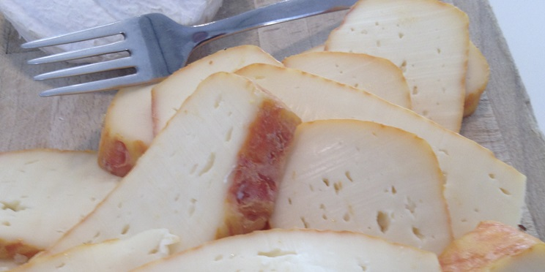

Fremstillingen af ost er en ældgammel måde at konservere mælk på. De fleste har set mælk, der er blevet surt. Mælken et tyknet og blevet vandet. Det er i princippet starten på ostefremstilling.
Der findes hundredvis af forskellige ostetyper, som kan inddeles i tre hovedtyper:
- Skærefaste oste
- Skimmeloste
- Frisk oste.

Nedenstående skema viser nogle af de mest brugte oste i det professionelle køkken. Bemærk, at ostene er inddelt efter deres hårdhedsgrad. Det vil sige hvor meget vand, der er i osten. Jo hårdere osten er, des mindre vand er der i osten. Det er ostens indhold af vand, der afgør om osten kan rives, skæres, smørres eller spises med ske.

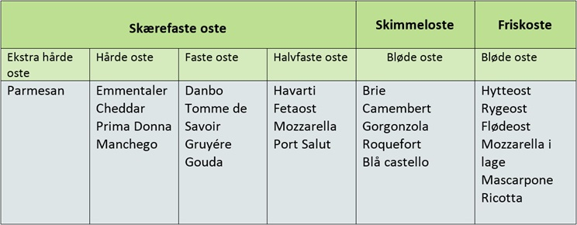
Oversigt over forskellige typer af oste.

Ostefremstilling
Ostefremstillingens første trin er, at mælken hældes i kæmpe kar og tilsættes osteløbe og mælkesyrebakterier. Osteløbe er enzymer, der er udvundet af kalvemaver. Bakterierne og enzymerne får mælken til at koagulere, hvilket betyder, at proteinerne (bl.a. kasein) i mælken størkner. Herved deles mælken op i to dele:
- Ostemasse, der består af bl.a. fedt og protein
- Væske, også kaldet valle.

Vallen, der består af vand, mælkesukker (laktose) og protein, presses fra. Den tilbageblevne ostemasse kan nu anvendes til friskoste, eller den kan formes og lagres til enten skærefaste oste eller skimmeloste. Hvilken proces ostemassen gennemgår, er således afhængig af, hvilken ost der skal fremstilles.Til skimmeloste anvendes rendyrkede kulturer af skimmelsvampearter, ofte i kombination med mælkesyrebakterier. Det er forskellige skimmelsvampearter, der tilsættes til henholdsvis hvid- og blåskimmelost. Tilsætning af skimmelsvampe har både betydning for udseende og smagen i osten. Skærefaste oste og skimmeloste skal modne på lager i længere tid, inden de er spiseklare. Friskoste er spiseklare med det samme.

Fedtindhold i ost
Fedtindholdet i ost angives på to måder, med + (plus) og med % (procent). Dette kan gøre det svært at gennemskue, hvor meget fedt der egentlig er i osten. Tallet foran plustegnet kan man som forbruger ikke bruge til meget, da det fortæller, hvor meget fedt der er i tørstoffet af osten. Faste oste indeholder omkring 50 % vand, så det reelle fedtindhold er kun halvt så stort som det, plustegnet fortæller. Som udgangspunkt kan man regne med følgende:
10+ = 6 % fedt
20+ = 13 % fedt
30+ = 18 % fedt
45+ = 25 % fedt
60+ = 35 % fedt
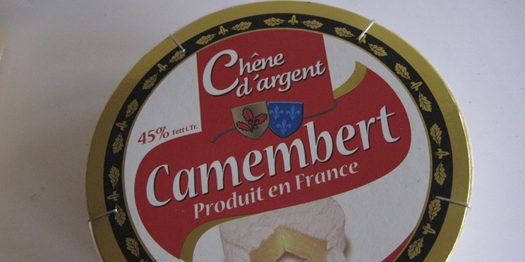
Den angivne procent i osten er vægtprocent og ikke energiprocent, som nogle let kommer til at forveksle. Står der fx 13 % fedt på osten, betyder det, at osten indeholder 13 gram fedt pr. 100 g.
De mest almindelige ostetyper er 30+ og 45+, men der fremstilles oste lige fra skummetmælksoste, som er fedtfattige, til oste, som er meget fede med 70+ og derover. Fakta er imidlertid, at fedtindhold og smag hænger sammen. En fedtfattig ost smager ofte ikke af ret meget.

Opbevaring af ost
Den ideelle opbevaring af ost er i en kold kælder med høj luftfugtighed og et fugtigt klæde over osten. Men kun de færreste har denne mulighed. I praksis må oste derfor opbevares i køleskab. Opbevares oste ved høj temperatur i længere tid, begynder de at mugne. Oste bør være pakket godt ind. Ellers udtørrer osten og danner skorpe. Det bedste er at pakke osten i såkaldt ostefolie (papir belagt med folie). Men kan dette ikke skaffes, kan almindeligt smørrebrødspapir bruges, kombineret med en tætsluttende plastbøtte, hvor osten opbevares i. Oste bør ikke opbevares i tætsluttende plastposer, film eller stanniol, hvor ostene ikke kan ånde. Skimmeloste bør opbevares adskilt fra andre oste, da skimmelsvampene let overføres til andre ostetyper.
Hvis skæreoste opbevares korrekt, kan de holde sig to til fire uger i køleskab. Skimmeloste og friskoste har kortere holdbarhedstid og bør anvendes inden for den angivne datomærkning.
Oste med en fedtprocent på 45+ og derover kan fryses og kan holde sig i fryseren ca. tre-fire måneder. Hvis man vælger at fryse ost, bør osten skæres i mindre stykker, og optøningen af den bør ske langsomt, helst i køleskab. Frysningen forringer kvaliteten og bevirker, at osten smuldrer. Derfor er ost, der har været frosset, bedst egnet til at rive og bruge fx til retter, der skal gratineres.
Oste, der skal anvendes til ostebord eller osteanretninger kan med fordel tages ud af køleskabet mindst en time, inden de skal spises. Den lave temperatur i køleskabet hæmmer ostens smag. Får oste lov at ligge ved stuetemperatur, inden de serveres, kommer deres smag til sin fulde ret.

Specielle ostetyper
Der findes mange forskellige slags oste. Det vil være for omfattende at beskrive alle oste. Her er udvalgt de oste, som ikke nødvendigvis er kendt for de fleste, men som ofte anvendes i det professionelle køkken.

Ostetyper | Beskrivelse | Plustal | Anvendelse
Parmesan  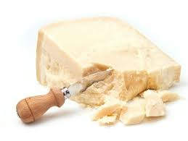 | Ægte italiensk parmesanost er en Parmigiano Reggiano. Den skal lagre 12-36 måneder, og der går 16 liter komælk til at producere 1 kg ost. Vejer 39 kg.  Smagen er rund og nøddeagtig. | 32+ | - Pastaretter  - Gratinering  - Gratin  - Omelet  - Salat  - Osteanretning
Emmentaler  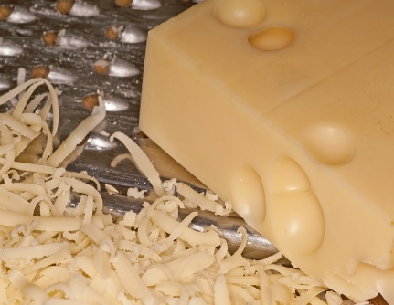 | En ost med stolte rødder i den schweiziske madkultur. En hel emmentaler vejer 80-100 kilo. Der går mere end 1000 liter komælk på en ost. Har huller på størrelse med nødder. Smagen er pikant og nøddeagtig. | 50-60+ | - Fondue  - Saucer  - Bagværk  - Osteanretning
Cheddar  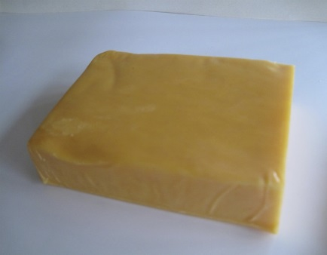 | Er fremstillet af komælk. Osten har en lysebrun, tør skorpe, og dens konsistens er fast og elastisk. Den har navn efter landsbyen Cheddar i England, hvor den oprindeligt blev fremstillet. | 50+ | - Saucer  - Fondue  - Nachos  - Bagværk
Prima donna  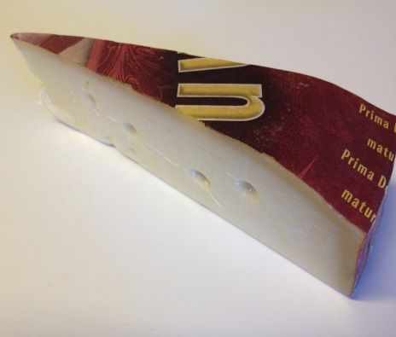 | En unik ost fra Holland. Osten er lavet af komælk og lagret i ca. 9 måneder. Under lagringen dannes små saltkrystaller, som er med til at give osten smag. Smagen er nøddeagtig med et strejf af sødme. | 45+ | - Pizza  - Salat  - Osteanretning
Manchego  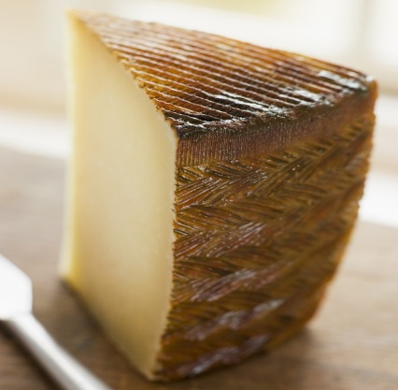 | En af de mest kendte oste fra Spanien. Navnet har osten fra de får, der leverer mælken.  Osten lagrer i mindst 60 dage. Lagringen giver osten en unik, cremet og mild smag. | 50+ | - Tapas  - Osteanretning
Tomme de Savoir  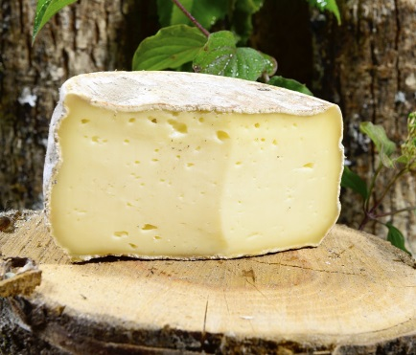 | Fransk komælksost, hvor mælken ikke er pasteuriseret. Overfladen er hård og dækket med naturlig grå- og hvidskimmel. Konsistensen er kompakt og elastisk. Smagen er nøddeagtig. | 45+ | - Osteanretning  - Tapas
Gruyére  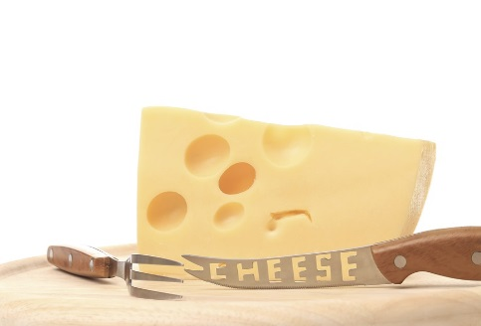 | Er opkaldt efter en schweizisk landsby. Fremstilles også i Frankrig. Konsistensen er elastisk, næsten uden huller og med en gyldenbrun skorpe. Den fremstilles af komælk. Smagen er nøddeagtig. | 70+ | - Gratin  - Gratinering  - Bagværk  - Osteanretning
Gouda  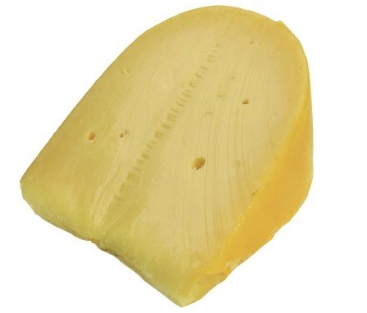 | Gouda er en af verdens ældste registrerede oste. Første gang den omtales, er i 1184. Har en gul, hård og tør skorpe. Dens oprindelsesland er Holland, opkaldt efter byen Gouda. Fremstilles af komælk. Smagen er sød og frugtagtig. | 30-45+ | - Gratinering  - Osteanretning  - Sandwich
Port Salut  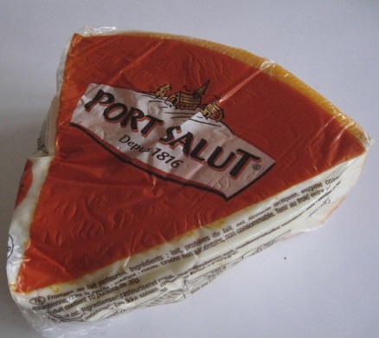 | Er fremstillet af komælk. Blev for første gang fremstillet for mere end 180 år siden af munke på klostret Notre Dame du Port du Salut i Normandiet. Lagrer i 9 måneder. Konsistensen er smidig med små huller. Har en bleggul, kunstig skorpe, der kan spises. Mild og nøddeagtig smag. | 50+ | - Osteanretning  - Sandwich  - Gratinering
Gorgonzola  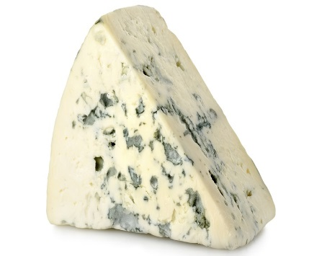 | Har været fremstillet i mere end tusind år. Er opkaldt efter sin oprindelse i en lille, norditaliensk by nær Milano. En blåskimmelost med elastisk konsistens og en rødlig, fugtig skorpe. Fremstilles af komælk. | 48-60+ | - Sauce  - Osteanretning  - Pastaretter  - Pizza
Mascarpone  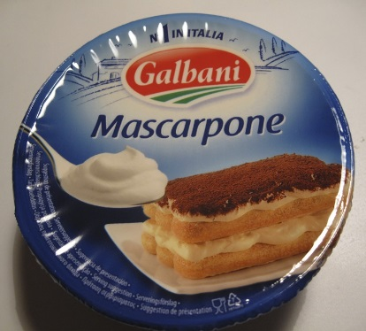 | Italienernes svar på creme fraiche. Ordet menes at betyde afslappet og refererer til, at mascarpone ikke har nogen specifik form. Mild og cremet friskost. | 81+ | - Tiramisu  - Laksemousse  - Creme til kager
Ricotta  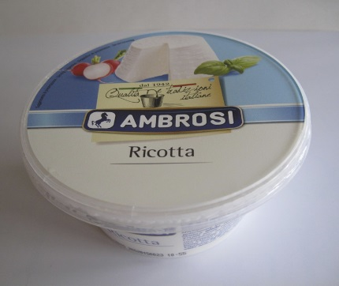 | En italiensk friskost lavet af den valle der bliver til overs efter osteproduktion. Oprindeligt var ricotta lavet af fåremælk, men det meste ricotta i dag fremstilles af komælk. Selve ordet ricotta betyder kogt to gange. Minder om hytteost. Smagen er meget mild og ganske svagt syrlig. | 40+ | - Dressing  - Tærter  - Pastasauce  - Tortellini
Manchego, Tomme de Savoir, Gruyère, Gouda, Gorgonzola: © Colourbox

